Контрольная работа №2.
https://math-ege.sdamgia.ru/archive - теория, примеры.

Контрольная работа должна быть отправлена не позднее 20.06, оценка снижается, за присланные позже работы, но выполнена обязательно для допуска к экзамену. Присылаете только один лист с ответами на электронную почту: asd20022006@yandex.ru
Оформление контрольной работы:
Контрольная работа №2
по математике
обучающегося 11 группы 1 курса
Ф И О
(полностью)
Вариан
дата
№ п/п | Ответ
1
2
3
4
5
6
7
8
9
10
11
12
13
14

Нормы оценивания:
1-6 баллов – отметка «2»
7-10 баллов – отметка «3»
11-12 баллов – отметка «4»
13-14 баллов – отметка «5»

Вариант 1 Вариант 2
Горбачев Владислав Горбунов Иван
Жириков Егор Иванов Артем
Иванов Данила Карпитский Макс
Кирюшкин Никита Клавдиев Максим
Клыков Игорь Лукин Александр
Мерзлов Владислав Осипенко Илья
Осипцов Артем Павлов Антон
Патупин Александр Петрачков Владимир
Петрунин Данила Романов Никита
Савинов Никита Симонов Никита
Симуткин Максим Толкачиков Никита
Флоринский Алексей Червяков Вадим
Черток Данила Якушев Артем

Вариант №1.
1. Среди 40000 жителей города 60% не интересуются футболом. Среди жителей, интересующихся футболом, 80% смотрели по телевизору финал Лиги чемпионов. Сколько жителей города смотрело этот матч по телевизору?
2. На диаграмме показана средняя температура воздуха в Екатеринбурге (Свердловске) за каждый месяц 1973 года. По горизонтали указываются месяцы, по вертикали — средняя температура в градусах Цельсия. Определите по диаграмме наибольшую среднюю температуру в Екатеринбурге во второй половине 1973 года. Ответ дайте в градусах Цельсия.

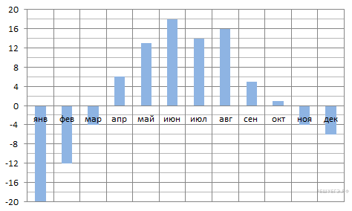

3. 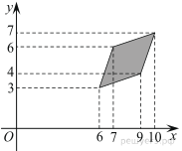Найдите площадь четырехугольника, вершины которого имеют координаты (6; 3), (9; 4), (10; 7), (7; 6).
4. Механические часы с двенадцатичасовым циферблатом в какой-то момент сломались и перестали идти. Найдите вероятность того, что часовая стрелка остановилась, достигнув отметки 10, но, не дойдя до отметки 1.
5. Найдите корень уравнения 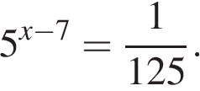

6. 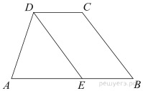Прямая, проведенная параллельно боковой стороне трапеции через конец меньшего основания, равного 4, отсекает треугольник, периметр которого равен 15. Найдите периметр трапеции.
7. На рисунке изображен график производной функции f(x), определенной на интервале (−18; 6). Найдите количество точек минимума функции f(x) на отрезке [−13;1].
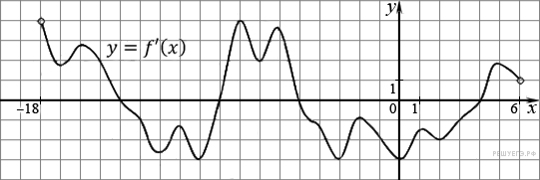
8. В прямоугольном параллелепипеде ребро 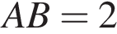, ребро 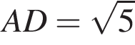, ребро 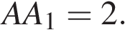 Точка — середина ребра Найдите площадь сечения, проходящего через точки и
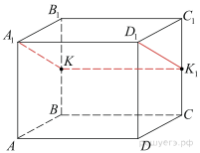

9. Найдите 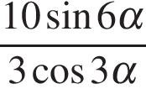, если 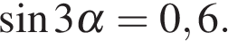
10. Коэффициент полезного действия (КПД) кормозапарника равен отношению количества теплоты, затраченного на нагревание воды массой 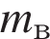 (в килограммах) от температуры до температуры (в градусах Цельсия) к количеству теплоты, полученному от сжигания дров массы 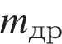 кг. Он определяется формулой 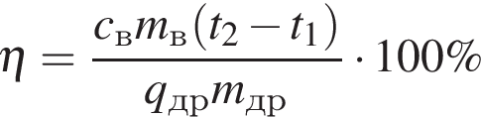, где 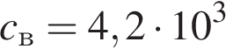 Дж/(кгК) – теплоёмкость воды, 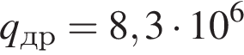 Дж/кг – удельная теплота сгорания дров. Определите наименьшую массу дров, которую понадобится сжечь в кормозапарнике, чтобы нагреть 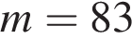 кг воды от до кипения, если известно, что КПД кормозапарника не больше 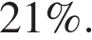 Ответ выразите в килограммах.
11. Смешали некоторое количество 15–процентного раствора некоторого вещества с таким же количеством 19–процентного раствора этого вещества. Сколько процентов составляет концентрация получившегося раствора?
12. Найдите наименьшее значение функции 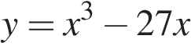 на отрезке 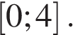
13. Решите уравнение 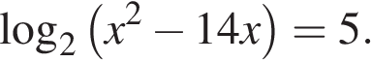
14. Транснациональная компания Amako Inc. решила провести недружественное поглощение компании First Aluminum Company (FAC) путем скупки акций миноритарных акционеров. Известно, что Amako было сделано три предложения владельцам акций FAC, при этом цена покупки одной акции каждый раз повышалась на 1/3. В результате второго предложения Amako сумела увеличить число выкупленных акций на 20% (после второй скупки общее число выкупленных акций увеличилось на 20%), а в результате скупки по третьей цене — еще на 20%. Найдите цену за одну акцию при третьем предложении и общее количество скупленных акций, если начальное предложение составляло $27 за одну акцию, а по второй цене Amako скупила 15 тысяч акций.

Вариант №2.
1. Флакон шампуня стоит 160 рублей. Какое наибольшее число флаконов можно купить на 1000 рублей во время распродажи, когда скидка составляет 25%?
2. На рисунке показано изменение температуры воздуха на протяжении трех суток. По горизонтали указывается дата и время суток, по вертикали — значение температуры в градусах Цельсия. Определите по рисунку наименьшую температуру воздуха 27 апреля. Ответ дайте в градусах Цельсия.
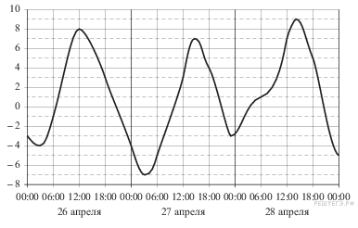

3. 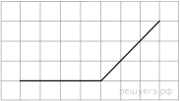На клетчатой бумаге с размером клетки 1см 1см изображён угол. Найдите его градусную величину.
4. По отзывам покупателей, Иван Иванович оценил надёжность двух интернет-магазинов. Вероятность того, что нужный товар доставят из магазина А, равна 0,8. Вероятность того, что этот товар доставят из магазина Б, равна 0,9. Иван Иванович заказал товар сразу в обоих магазинах. Считая, что интернет-магазины работают независимо друг от друга, найдите вероятность того, что ни один магазин не доставит товар.
5. Найдите корень уравнения 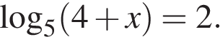

6. 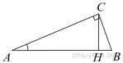В треугольнике АВС угол С равен 90°, — высота, 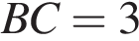, 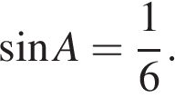 Найдите АН.
7. Материальная точка движется прямолинейно по закону 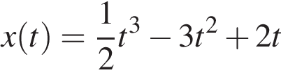 (где x — расстояние от точки отсчета в метрах, t — время в секундах, измеренное с начала движения). Найдите ее скорость в (м/с) в момент времени t = 6 с.

8.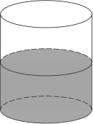
В цилиндрический сосуд налили 2000 см³ воды. Уровень воды при этом достигает высоты 12 см. В жидкость полностью погрузили деталь. При этом уровень жидкости в сосуде поднялся на 9 см. Чему равен объем детали? Ответ выразите в см³.
9. Найдите значение выражения 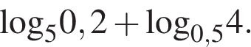
10. Груз массой 0,08 кг колеблется на пружине. Его скорость v меняется по закону 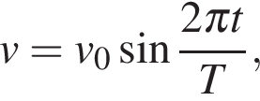 где t — время с момента начала колебаний, T = 12 с — период колебаний, 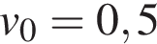 м/с. Кинетическая энергия E (в джоулях) груза вычисляется по формуле 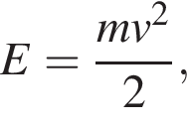 где m — масса груза в килограммах, v — скорость груза в м/с. Найдите кинетическую энергию груза через 1 секунду после начала колебаний. Ответ дайте в джоулях.
11. Игорь и Паша красят забор за 9 часов. Паша и Володя красят этот же забор за 12 часов, а Володя и Игорь – за 18 часов. За сколько часов мальчики покрасят забор, работая втроем?
12. Найдите наибольшее значение функции 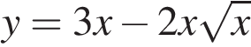 на отрезке
13. Решите уравнение
14. В начале года 5/6 некоторой суммы денег вложили в банк А, а то, что осталось — в банк Б. Если вклад находится в банке с начала года, то к концу года он возрастает на определённый процент, величина которого зависит от банка. Известно, что к концу первого года сумма вкладов стала равна 670 у. е., к концу следующего — 749 у. е. Если первоначально 5/6 суммы было бы вложено в банк Б, а оставшуюся вложили бы в банк А, то по истечении одного года сумма выросла бы до 710 у. е. Определите сумму вкладов по истечении второго года в этом случае.

Экзамен 22.06 с 9.00 в реальном времени

